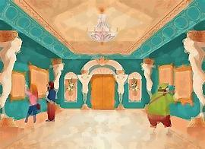

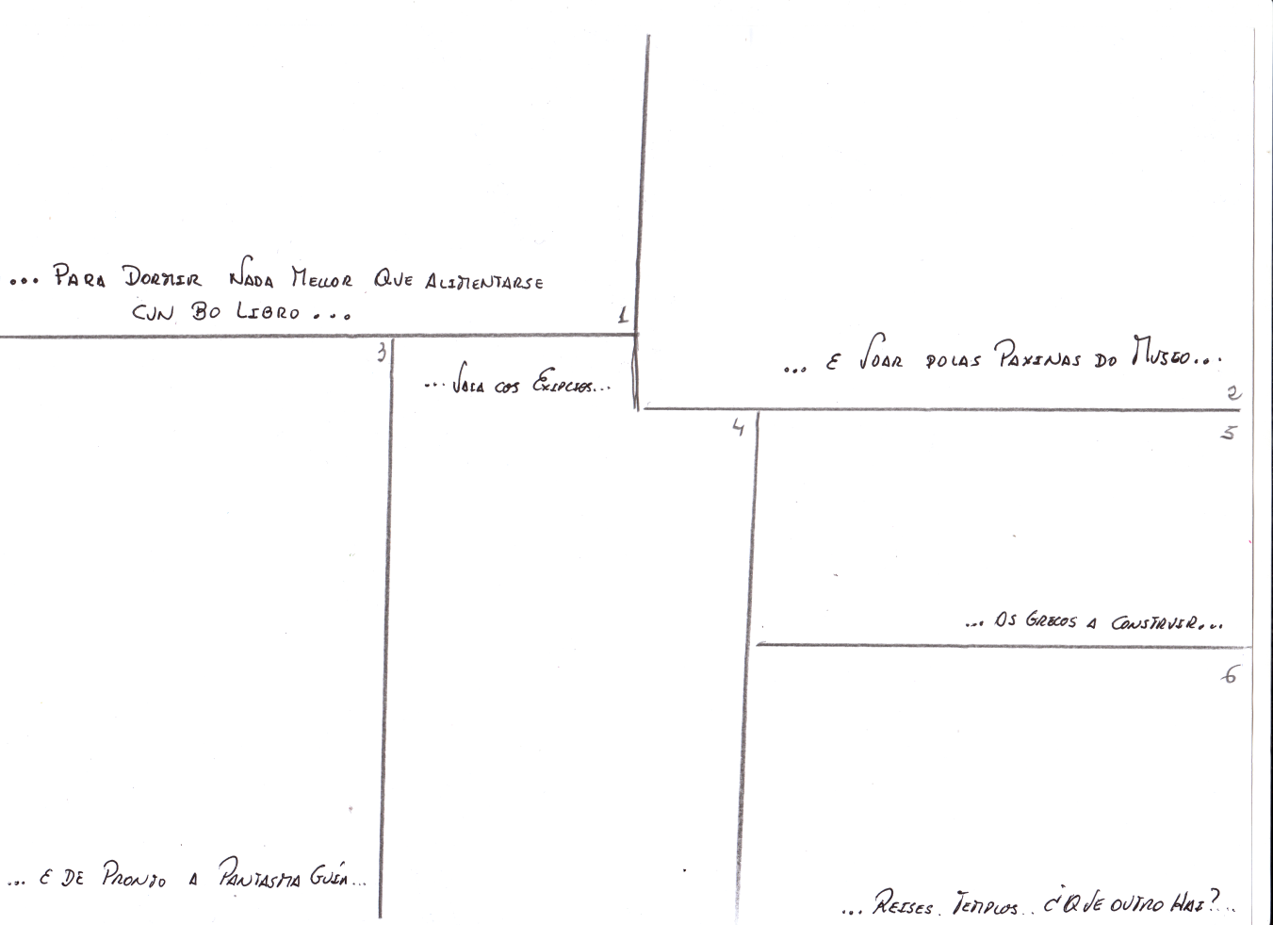
A Pantasma do Prado

1
…Para durmir nada mellor que alimentarse
cun bó libro…

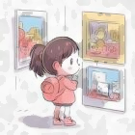
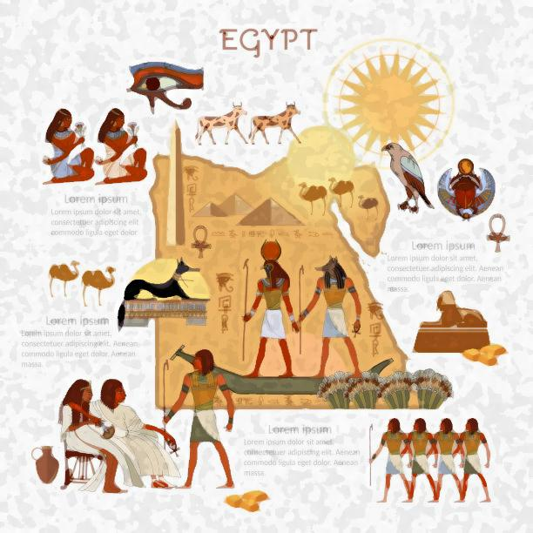
3
2
…E voar polas páxinas do Museo…
…Vaia cos Exipcios…

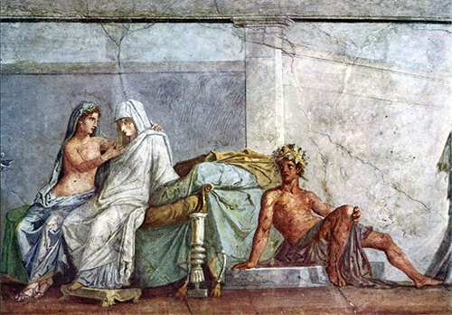
4
5

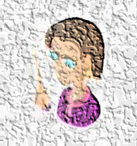

…os gregos veña a construir…

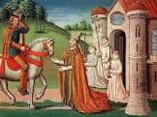
6

…De súpeto Un Harry Potter
como gúia…
…reises, templos e cabalos, ¿que outra cousa hai?…
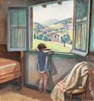
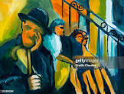
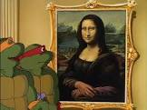
7
9
8

…As tartarugas Ninja sí que
sabían pintar…

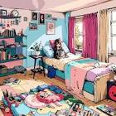
10

…tan listos se crían
que non somos quen de entendelo…
…As cores e a luz
O invaden todo …

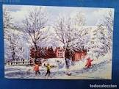
12
…Así non hai forma de durmire…


11
…Mira que ben…
Tamén eu son Artista…
…Seguro que o i-phone de mamá fai milagres…

